也蹭热度谈谈张雪峰
2026年3月24日晚，5000多万粉丝的网络大V张雪峰因心源性猝死的消息在互联网铺天盖地传播开来。
作为普通网民，笔者希望张雪峰的家人节哀顺变，也希望张雪峰一路走好。
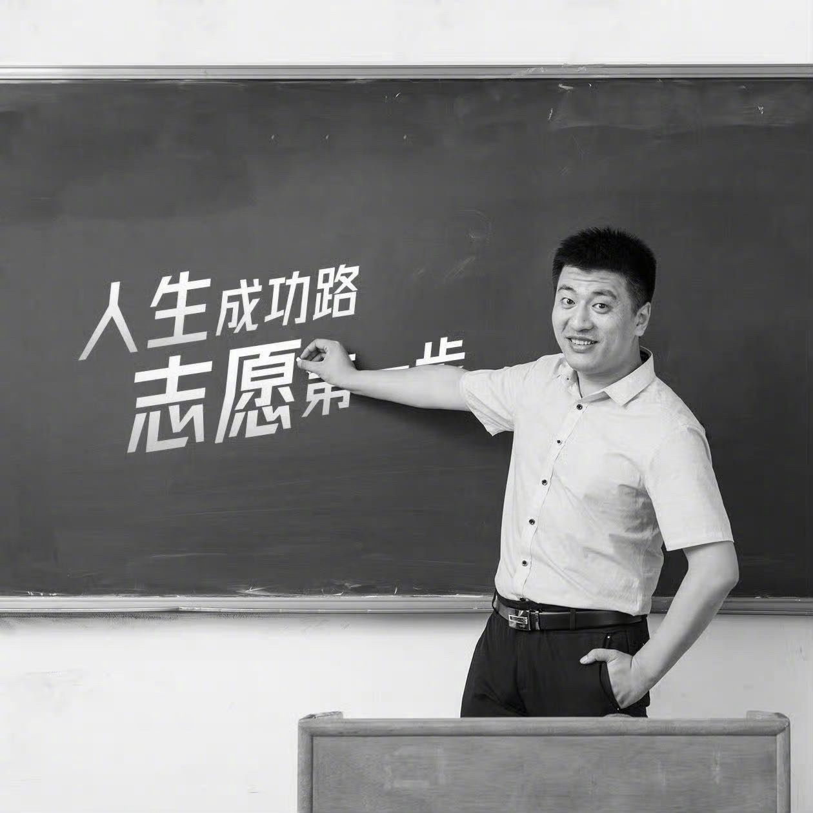
图片来源：微博“@张雪峰老师”封面
张雪峰因高考志愿咨询而火遍互联网，生前就因一些观点引起网民巨大分歧，在他去世后，分歧依旧。
1
笔者综合豆包与DS，整理了张雪峰引起争议的一些言论：
【“孩子非要报新闻学，就把他打晕换专业”，全盘否定新闻学；
“所有文科都是服务业，总结一个字就是‘舔’”；
法学“红牌论”；
长期标签化生化环材、文史哲为“天坑专业”，应该只选好就业专业
强调"学医必须看分数、城市和家庭背景"，暗示普通家庭慎选，被批制造教育焦虑，忽视教育公平。
教育就业类言论，这类争议主要源于张雪峰的“就业优先论”，被批评为“功利主义”和“贩卖焦虑”；】
2
在2017年11月18日播出的一期《快乐大本营》主题为“职等你来”的节目中，当一位嘉宾询问“公司的五险一金政策怎么样”时，张雪峰说：
【我平时也在招聘一些员工，我个人是非常讨厌问五险一金的，因为我觉得如果说你进入这个职场的目标是为了在退休以后拿退休金去生活的人，你也就没啥追求了。
我们一般在给企业交保险的时候，交的额度都是最低的那个额度，如果说你到六十岁的时候，一个月给你发两千块钱，你还问这个钱给不给我发，那你也就没什么发展了。
我最讨厌问的就是咱们公司有没有加班费，首先，你得为我们公司付出，然后的话，你再说加班费的问题。然后有的还说，我不要加班，如果说一个企业，他没有加班的话，这个企业得闲到什么程度，他得一直在加班，说明这个企业是在蓬勃发展。
你干得好，老板会看得见，他会给你的，你根本就不用问。】
这是资本家养活工人、地主养活长工的“恩赐”进化版，是996福报论的双胞胎。
3
张雪峰还说：
【“社会就是一个大筛子，用学历筛掉不努力的孩子，用房子筛掉不奋斗的父母，用工作筛掉没资源的家庭。规则从来都是强者制定的，你要么努力成为强者，要么就只能忍着，这就是残酷的现实。”
“内向老实的孩子，千万不能掉入社会底层，否则必被欺负。底层社会的规则更残酷，更讲弱肉强食。”
“你不逼自己一把，就会被社会淘汰。”
“舒服是留给死人的，累就对了，因为你还活着、还在竞争。”
“万物相争，优胜劣汰，这就是现实。”】
这是赤裸裸的弱肉强食的丛林法则。
4
有人批评张雪峰的观点。
关于张雪峰的观点，我们不妨问一下：
焦虑，是否存在？
就业优先，是否存在？
弱肉强食，是否存在？
家庭背景，是否存在？
996，是否存在？
这些都请读者自己去思考。
5
张雪峰值得赞赏的一面，是他说出了大实话。
张雪峰的问题是，他只看到了现象，而没有看到本质。
焦虑，为什么存在？
就业优先，为什么存在？
弱肉强食，为什么存在？
家庭背景，为什么存在？
996，为什么存在？
回答出为什么，才是实质。
张雪峰将现象当做了本质，是无法解决问题的，或者说根本没有任何办法解决他所看到的这些现象。
以天坑专业为例，本年度计划招生1000人，张雪峰的专业咨询可能会使一部分人避免了天坑，但终究还会有1000位高考学子必然跳进天坑。张雪峰帮助了谁？从天坑招生总量上看，他没有起到任何作用。
以他的“弱肉强食”论为例，他提出了要成为强者。但是众所周知，只有在金字塔塔尖的人，才是强者。但“强者”数量有限，也就是1%，按照14亿人口计算，真正的强者也就是1400万人。如果放宽一下强者的标准，按照10%，那也就是1.4亿人。如果再放宽标准，按照20%，“强者”也就是2.8亿人。14亿人口怎么可能都成为强者呢？不可能的，绝无可能。
推荐阅读：
“劳动致富”“勤劳致富”是私有制下最具欺骗性的谎言
你穷，是因为你不努力——最恶劣的谎言
《邓选》学习93“劳动致富”符合马克思主义吗？
所以，张雪峰完全没有指出这种产生这种现象的原因，也就是问题的本质。
张雪峰所做的，就相当于在草原的狼群与羊群，张雪峰告诉狼与羊，这个草原优胜劣汰，弱肉强食，“你要么努力成为强者，要么就只能忍着，这就是残酷的现实”，你们必须成为强者才能表面被“欺负”。对于狼——有背景，它们本身就是“强者”。但是对于羊来说，想要成为“强者”，只有更快地奔跑——这就是焦虑——跑得慢就要被狼吃掉。
批评者说张雪峰贩卖焦虑。
问题是，焦虑是张雪峰贩卖出来的？还是已经客观存在的？
还是由读者自己判断。
张雪峰开的药方，对不对呢？
看似很好很对。
但他是“西医”，只看到了表象，而没有看到实质。所以他开的是“西医”的药方——治标，无法治本。也就是说，张雪峰的药方无法解决他所看到的这些现象。
实际上，张雪峰的药方，连标也治不了。
优胜劣汰的药方根本治不了优胜劣汰的病。
6
开什么样的药方呢？
要知道药方，就必须要找到病根。
张雪峰并没有找到病根，或者说他找到了病根但是没有指出来。正是这个病根为张雪峰创造了商机。
病根到底是什么呢？
马克思早就找到并告诉了劳苦大众。
《哥达纲领》中有这样的一段话：
【劳动是一切财富和一切文化的源泉，而因为有益的劳动只有在社会里和通过社会才是可能的，所以劳动所得应当不折不扣和按照平等的权利属于社会一切成员。】
“劳动是一切财富和一切文化的源泉”这句话翻译过来就是：劳动致富，勤劳致富。
马克思在《哥达纲领批判》中是这么批判《哥达纲领》这句话的：
【劳动不是一切财富的源泉。自然界和劳动一样也是使用价值（而物质财富本来就是由使用价值构成的！）的源泉，劳动本身不过是一种自然力的表现，即人的劳动力的表现。上面那句话在一切儿童识字课本里都可以找到，但是这句话只是在它包含着劳动具备了相应的对象和资料这层意思的时候才是正确的。然而，一个社会主义的纲领不应当容许这种资产阶级的说法，对那些唯一使这种说法具有意义的条件避而不谈。只有一个人事先就以所有者的身分来对待自然界这个一切劳动资料和劳动对象的第一源泉，把自然界当做隶属于他的东西来处置，他的劳动才成为使用价值的源泉，因而也成为财富的源泉，资产者有很充分的理由给劳动加上一种超自然的创造力，因为正是从劳动所受的自然制约性中才产生出如下的情况：一个除自己的劳动力外没有任何其他财产的人，在任何社会的和文化的状态中，都不得不为占有劳动的物质条件的他人做奴隶。他只有得到他人的允许才能劳动，因而只有得到他人的允许才能生存。】
马克思在这里强调了几点，笔者先拿出来两点：
1、“只有一个人事先就以所有者的身分来对待自然界这个一切劳动资料和劳动对象的第一源泉，把自然界当做隶属于他的东西来处置，他的劳动才成为使用价值的源泉，因而也成为财富的源泉”，“一个除自己的劳动力外没有任何其他财产的人，在任何社会的和文化的状态中，都不得不为占有劳动的物质条件的他人做奴隶”
这句话是什么意思那？翻译过来就是，劳动者只有掌握了生产资料，“他的劳动才.....成为财富的源泉”。也就是说，如果劳动者没有掌握生产资料，他的劳动成果只是一件嫁衣——为别人而做的嫁衣。他所获得的，也就是《共产党宣言》所说的“只限于维持工人生活和延续工人后代所必需的生活资料”。
劳动者在不掌握生产资料的情况下，是不会有什么“劳动致富”、“勤劳致富”的。即使有，也是极个别的；即使极个别，也是有天花板的，是“小富”。
也就是说，私有制下的“劳动致富”、“勤劳致富”都是骗局。
病根找到了。
——生产资料私有制。
也就是说，想要成为“强者”、想要“劳动致富”、“努力奋斗致富”，在生产资料私有制下，只有少数人可以达到，绝大多数人都不可能达到。绝大多数人所得到的“只限于维持工人生活和延续工人后代所必需的生活资料”。
张雪峰正是让更多的人相信自己可以成为“强者”——正如六合彩的庄家让买彩票的人都相信自己有中头奖的可能一样——实际上，六合彩的算法早就注定了——头彩就像天上只飘下来一滴雨珠，而这滴雨正好砸在自己头上一样的微乎其微。
马克思不仅仅找到了病根，还指出了劳苦大众的结局——“一个除自己的劳动力外没有任何其他财产的人，在任何社会的和文化的状态中，都不得不为占有劳动的物质条件的他人做奴隶”——不掌握生产资料，对于大多数人来说，你咋努力都没用，再怎么努力也成为不了“强人”。
马克思不仅仅找到了病根，不仅仅指出了劳苦大众的结局，他还在《资本论》中揭示了形成这个结局的过程：
【工人阶级中就业部分的过度劳动，扩大了它的后备军的队伍，而后者通过竞争加在就业工人身上的增大的压力，又反过来迫使就业工人不得不从事过度劳动和听从资本的摆布。工人阶级的一部分从事过度劳动迫使它的另一部分无事可做，反过来，它的一部分无事可做迫使它的另一部分从事过度劳动，这成了各个资本家致富的手段，同时又按照与社会积累的增进相适应的规模加速了产业后备军的生产。】
【使相对过剩人口或产业后备军同积累的规模和能力始终保持平衡的规律把工人钉在资本上，比赫斐斯塔司的楔子把普罗米修斯钉在岩石上钉得还要牢。这一规律制约着同资本积累相适应的贫困积累。因此，在一极是财富的积累，同时在另一极，即在把自己的产品作为资本来生产的阶级方面，是贫困、劳动折磨、受奴役、无知、粗野和道德堕落的积累。】
【过剩的工人人口形成一支可供支配的产业后备军，它绝对地隶属于资本，就好象它是由资本出钱养大的一样。过剩的工人人口不受人口实际增长的限制，为不断变化的资本增殖需要创造出随时可供剥削的人身材料。】
没有掌握生产资料的“弱者”，极少数成为了“强者”，但大多数成为了“产业后备军”——“为不断变化的资本增殖需要创造出随时可供剥削的人身材料”。
无产阶级导师将病根找到了，也为劳动人民开好了药方。
《共产党宣言》：
【共产党人可以把自己的理论概括为一句话：消灭私有制。】
这味药，中国工农大众曾经服用过，而且药效还非常好。
《中华人民共和国宪法》：
【一九四九年，以毛泽东主席为领袖的中国共产党领导中国各族人民，在经历了长期的艰难曲折的武装斗争和其他形式的斗争以后，终于推翻了帝国主义、封建主义和官僚资本主义的统治，取得了新民主主义革命的伟大胜利，建立了中华人民共和国。从此，中国人民掌握了国家的权力，成为国家的主人。
中华人民共和国成立以后，我国社会逐步实现了由新民主主义到社会主义的过渡。生产资料私有制的社会主义改造已经完成，人剥削人的制度已经消灭，社会主义制度已经确立。】
药到病除后，还需要加强锻炼身体，否则还容易复发。
中央文献研究室《毛泽东年谱》：
【搞单干，两年都不要，一年多就会出现阶级分化，其中有共产党的支部书记，贪污多占，讨小老婆，放高利贷，买地；另一方面是贫苦农民破产，其中有四属户、五保户，这恰恰是我们的社会基础，是我们的依靠。你是站在三分之一的富裕农户的立场上，还是站在三分之二的基本农民群众的立场上？问题就是这样摆在我们的面前。】
中央文献研究室《毛泽东传》：
【我多次提出主要问题，他们接受不了，阻力很大。我的话他们可以不听，这不是为我个人，是为将来这个国家、这个党，将来改变不改变颜色、走不走社会主义道路的问题。我很担心，这个班交给谁我能放心。我现在还活着呢，他们就这样！要是按照他们的做法，我以及许多先烈们毕生付出的精力就付诸东流了。”“我没有私心，我想到中国的老百姓受苦受难，他们是想走社会主义道路的。所以我依靠群众，不能让他们再走回头路。”“建立新中国死了多少人？有谁认真想过？我是想过这个问题的。】
更多的思考，还是留给读者朋友们吧。

